МИНИСТЕРСТВО НАУКИ И ВЫСШЕГО ОБРАЗОВАНИЯ РОССИЙСКОЙ ФЕДЕРАЦИИ
ВЛАДИВОСТОКСКИЙ ГОСУДАРСТВЕННЫЙ УНИВЕРСИТЕТ
Институт международного бизнеса,
экономики и управления
КАФЕДРА ЭКОНОМИКИ И УПРАВЛЕНИЯ

ОТЧЕТ
по учебной ознакомительной практике
ООО «АВИАТОР», г. Артем

Студент
группы БМН-22-БЗ3 | ______________ | В.Е. Точилин
Руководитель  канд. полит. наук, доцент | ______________ | Е.С. Кошевая
Руководитель от предприятия  директор | ______________ | Ю.П. Буюновская
Нормоконтролер  канд. полит. наук, доцент | ______________ | Е.С. Кошевая

Владивосток 2024
МИНОБРНАУКИ РОССИИ

ВЛАДИВОСТОКСКИЙ ГОСУДАРСТВЕННЫЙ УНИВЕРСИТЕТ

КАФЕДРА ЭКОНОМИКИ И УПРАВЛЕНИЯ

ИНДИВИДУАЛЬНОЕ ЗАДАНИЕ
на учебную ознакомительную практику
Студенту группы БМН-22-БЗ3: Точилин Владислав Евгеньевич
Срок сдачи: 8.июля.2024 г.
Содержание отчета по учебной ознакомительной практики
Введение, в котором дается описание целей и задач практики, объекта и предмета исследования, отрасли, в которой функционирует хозяйствующий субъект, обосновывается роль, которую играет данная организация в развитии муниципального образования или региона, ее место на рынке.
Раздел 1. характеристика предприятия
Собрать, структурировать и проанализировать информацию, раскрывающую особенности деятельности предприятия (организации):
- составить "Паспорт организации"
- основные реквизиты (название, форма собственности, юридический адрес, местонахождение и т.п.);
-основные виды деятельности; организационная структура;
- особенности организационно-правовой формы;
- система налогообложения;
- проанализировать основные экономические показатели хозяйственной деятельности за два-три последних отчетных года (выручка, затраты, численность персонала, фонд заработной платы, стоимость основных средств, прибыль, рентабельность и др.);
- провести социально-экономический анализ отрасли (вида экономической деятельности), к которой относится исследуемое предприятие (организация).
Раздел 2. Профессиональная этика менеджера
Целью данного задания является развитие:
– навыков целостного подхода к анализу проблем;
– культуры речи;
– навыков структурирования информации и ее представления.
Содержание задания к разделу 2:
Представьте, что Вас пригласили провести лекцию-беседу со студентами другой группы (курса) на тему «Профессиональная этика менеджера».
Для этого Вам нужно подготовить: план своего выступления; раздаточный материал по подготовленному материалу.
Работа над предложенным заданием заключается в изучении теоретического материала, его анализе, выборе основных идей и оформлении в виде лекции-беседы.
Результатом выполнения данного задания является:
2.1 план лекции-беседы;
2.2 глоссарий по заданной теме (не менее 15 слов);
2.3 рекомендуемая литература;
2.4 раздаточный материал (презентация 5-8 слайдов).
Раздел 3. Знакомство с профессиональной информационной средой
3.1. Профессиональные сообщества
В рамках выполнения данного задания следует изучить существующие профессиональные объединения (сообщества, ассоциации, союзы, консорциумы и пр.) и сделать аналитический обзор в следующей последовательности (необходимо описать не менее 5 профессиональных сообществ по всем представленным пунктам):
1) Понятие профессиональных сообществ (объединений).
2) Профессиональные сообщества в области менеджмента (предпринимательства), цели и задачи, миссия, основные направления деятельности.
3) Формы и методы организации работы сообществ (объединений).
4) Роль члена сообщества (менеджера, предпринимателя) в организации работы профессионального объединения.
5) Возможности использования потенциала профессионального сообщества в профессиональной деятельности менеджера (предпринимателя).
Рекомендуемые профессиональные сообщества:
– в области менеджмента
http://amr.ru – Ассоциация Менеджеров России (АМР)
http://www.e-xecutive.ru – Executive – обучающееся Сообщество менеджеров.
http://www.profmanager.ru – Консорциум профессионального менеджмента
http://www.kumc.ru – Институт Сертифицированных Финансовых Менеджеров (Российское отделение).
и др. информация, размещенная в свободном доступе в сети Интернет.
– в области малого бизнеса и предпринимательства
http://www.rasme.ru/ – Российская ассоциация развития малого и среднего предпринимательства.
http://рспп.рф – Российский союз промышленников и предпринимателей (ООР «РСПП»).
http://opora.ru/ – Общероссийская общественная организация малого и среднего предпринимательства «ОПОРА РОССИИ».
и др. информация, размещенная в свободном доступе в сети Интернет.
3.2. Специализированные информационные ресурсы, поддерживающие профессиональную деятельность в области менеджмента и предпринимательства.
В рамках раздела следует изучить существующие специализированные информационные ресурсы, поддерживающие профессиональную деятельность в области менеджмента и малого бизнеса и сделать аналитический обзор в следующей последовательности (необходимо описать не менее 3 специализированных информационных ресурсов по всем представленным пунктам):
1) Целевые группы пользователей информации.
2) Тематика представленной деловой информации, документов.
3) Возможности использования информации для создания бизнеса и/или ведения профессиональной деятельности.
Например:
http://www.aup.ru – «Административно-управленческий портал».
http://www.cfin.ru/ – «Корпоративный менеджмент»
http://www.nisse.ru – Национальный институт системных исследований проблем предпринимательства.
http://www.innovbusiness.ru – Ресурс «Инновации и предпринимательство».
http://www.finman.ru – Журнал «Финансовый менеджмент».
и др. информация, размещенная в свободном доступе в сети Интернет.
Раздел 4. Методы управления и самоорганизации
В рамках данного раздела следует изучить и проанализировать профессиональные цели и задачи, которые ставить перед собой менеджер, методы управления, которыми он может пользоваться для их достижения.
Данный раздел отчета должен содержать:
4.1. Распорядок рабочего дня менеджера (менеджера организации, в которой проходит практика).
4.2 Презентация «Методы управления, которые воздействуют на меня» или «Методы управления, которые применяю я» (10–15 слайдов), составленная на основе систематизации полученного в результате сбора и анализа информации.
Заключение содержит основные выводы из каждого раздела отчета.
Список использованных источников (не менее 20-ти позиций, не старше 5 лет)
Составить список литературы с использованием профессиональных баз данных и профессиональных Интернет-ресурсов
Оформить отчет в соответствии с со стандартами ВВГУ.

Руководитель практики
канд. полит. наук, доцент кафедры экономики и управления ____________ Е.С. Кошевая

Задание получил: ____________ В.Е. Точилин
Задание согласовано:
Руководитель практики от профильной организации
Должность, наименование предприятия ____________ Ю.П Буюновская
РАБОЧИЙ ГРАФИК (ПЛАН)
ПРОВЕДЕНИЯ УЧЕБНОЙ ОЗНАКОМИТЕЛЬНОЙ ПРАКТИКИ

Студент Точилин Владислав Евгеньевич_____________________
^{Фамилия Имя Отчество}
Кафедра экономики и управления гр. БМН-22-БЗ3_________________________

Руководитель практики Кошевая Елена Сергееевна______________________
^{Фамилия Имя Отчество}

Инструктаж по ознакомлению с требованиями охраны труда, техники безопасности, пожарной безопасности прошел
__________________________ Ю.П Буюновская
(подпись уполномоченного лица, МП)

С правилами трудового распорядка ознакомлен__________________
(подпись обучающегося)

Этапы практики | Виды работы | Срок выполнения | Отметка руководителя о выполнении
1. Подготовительный | Организационное собрание | 08.06.24 | выполнено
1. Подготовительный | Инструктаж по технике безопасности | 08.06.24 | выполнено
2. Исследовательский | 1 характеристика предприятия  Собрать, структурировать и проанализировать информацию, раскрывающую особенности деятельности предприятия (организации):  - составить "Паспорт организации" - основные реквизиты (название, форма собственности, юридический адрес, местонахождение и т.п.);  -основные виды деятельности;  -организационная структура;  - особенности организационно-правовой формы;  - система налогообложения;  - проанализировать основные экономические показатели хозяйственной деятельности за два-три последних отчетных года (выручка, затраты, численность персонала, фонд заработной платы, стоимость основных средств, прибыль, рентабельность и др.);  - провести социально-экономический анализ отрасли (вида экономической деятельности), к которой относится исследуемое предприятие (организация). | 20.06.24 | выполнено
2. Исследовательский |  | 20.06.24 | выполнено
2. Исследовательский |  | 20.06.24 –  21.06.24 | выполнено
Этапы практики | Виды работы | Срок выполнения | Отметка руководителя о выполнении
3. Аналитический | 2 Профессиональная этика менеджера  Целью данного задания является развитие:  – навыков целостного подхода к анализу проблем;  – культуры речи;  – навыков структурирования информации и ее представления.  Содержание задания к разделу 2:  Представьте, что Вас пригласили провести лекцию-беседу со студентами другой группы (курса) на тему «Профессиональная этика менеджера».  Для этого Вам нужно подготовить: план своего выступления; раздаточный материал по подготовленному материалу.  Работа над предложенным заданием заключается в изучении теоретического материала, его анализе, выборе основных идей и оформлении в виде лекции-беседы.  Результатом выполнения данного задания является:  2.1 план лекции-беседы;  2.2 глоссарий по заданной теме (не менее 15 слов);  2.3 рекомендуемая литература;  2.4 раздаточный материал (презентация 5-8 слайдов). | 21.06.24 –  25.06.24 | выполнено
4. Экспериментальный этап | 3 Знакомство с профессиональной информационной средой  3.1. Профессиональные сообщества  В рамках выполнения данного задания следует изучить существующие профессиональные объединения (сообщества, ассоциации, союзы, консорциумы и пр.) и сделать аналитический обзор в следующей последовательности (необходимо описать не менее 5 профессиональных сообществ по всем представленным пунктам):  1) Понятие профессиональных сообществ (объединений).  2) Профессиональные сообщества в области менеджмента (предпринимательства), цели и задачи, миссия, основные направления деятельности.  3) Формы и методы организации работы сообществ (объединений).  4) Роль члена сообщества (менеджера, предпринимателя) в организации работы профессионального объединения. | 02.07.24 | выполнено
Этапы практики | Виды работы | Срок выполнения | Отметка руководителя о выполнении
4. Экспериментальный этап | 5) Возможности использования потенциала профессионального сообщества в профессиональной деятельности менеджера (предпринимателя).  Рекомендуемые профессиональные сообщества:  – в области менеджмента  http://amr.ru – Ассоциация Менеджеров России (АМР)  http://www.e-xecutive.ru – Executive – обучающееся Сообщество менеджеров.  http://www.profmanager.ru – Консорциум профессионального менеджмента  http://www.kumc.ru – Институт Сертифицированных Финансовых Менеджеров (Российское отделение).  и др. информация, размещенная в свободном доступе в сети Интернет.  – в области малого бизнеса и предпринимательства  http://www.rasme.ru/ – Российская ассоциация развития малого и среднего предпринимательства.  http://рспп.рф – Российский союз промышленников и предпринимателей (ООР «РСПП»).  http://opora.ru/ – Общероссийская общественная организация малого и среднего предпринимательства «ОПОРА РОССИИ».  и др. информация, размещенная в свободном доступе в сети Интернет.  3.2. Специализированные информационные ресурсы, поддерживающие профессиональную деятельность в области менеджмента и предпринимательства.  В рамках раздела следует изучить существующие специализированные информационные ресурсы, поддерживающие профессиональную деятельность в области менеджмента и малого бизнеса и сделать аналитический обзор в следующей последовательности (необходимо описать не менее 3 специализированных информационных ресурсов по всем представленным пунктам):  1) Целевые группы пользователей информации. | 02.07.24 | выполнено
Этапы практики | Виды работы | Срок выполнения | Отметка руководителя о выполнении
4. Экспериментальный этап | 2) Тематика представленной деловой информации, документов.  3) Возможности использования информации для создания бизнеса и/или ведения профессиональной деятельности.  Например:  http://www.aup.ru – «Административно-управленческий портал».  http://www.cfin.ru/ – «Корпоративный менеджмент»  http://www.nisse.ru – Национальный институт системных исследований проблем предпринимательства.  http://www.innovbusiness.ru – Ресурс «Инновации и предпринимательство».  http://www.finman.ru – Журнал «Финансовый менеджмент».  и др. информация, размещенная в свободном доступе в сети Интернет | 02.07.24 | выполнено
4. Экспериментальный этап | 4 Методы управления и самоорганизации  В рамках данного раздела следует изучить и проанализировать профессиональные цели и задачи, которые ставить перед собой менеджер, методы управления, которыми он может пользоваться для их достижения.  Данный раздел отчета должен содержать:  4.1. Распорядок рабочего дня менеджера (менеджера организации, в которой проходит практика).  4.2 Презентация «Методы управления, которые воздействуют на меня» или «Методы управления, которые применяю я» (10–15 слайдов), составленная на основе систематизации полученного в результате сбора и анализа информации. | 02.07.24 | выполнено
5. Подготовка отчета по практике | Оформление отчета согласно стандартам оформления, оформление отчетной документации, подготовка краткого доклада о результатах практики | 08.07.24 | выполнено
6. Защита отчета у руководителя практики от кафедры | Представление результатов практики. Защита отчета | 08.07.24 | выполнено
Руководитель практики от кафедры
канд. полит. наук, доцент ___________ Е.С. Кошевая
Руководитель практики от предприятия ___________ Ю.П. Буюновская
Отзыв-характеристика
Студент 2 курса группы БМН-22-БЗ3 кафедры экономики и управления ФГБОУ ВВГУ Точилин Владислав прошел учебно-ознакомительную практику по получению первичных профессиональных умений и навыков в ООО «Авиатор» (692756, Приморский край, город Артем, Орловская ул., д. 67 к. 1, офис 14). В период практики выполнял обязанности торгового представителя.
За время прохождения практики Точилин Владислав Евгеньевич показал высокий уровень ответственности, хорошие навыки взаимодействия с другими сотрудниками, умение применять и использовать знания, полученные в университете, для решения поставленных перед ним задач. Со своими обязанностями справлялся эффективно и в заданные ему сроки.
Программа выполнена полностью.
Работа Точилина Владислава Евгеньевича может быть оценена на «Отлично».

Руководитель от предприятия
директор ___________ Ю.П. Буюновская

Дата « » ________ 2024г.

Содержание
Введение 2
- Характеристика предприятия 4
- Профессиональная этика менеджера 9
  - План лекции-беседы 9
  - Глоссарий по теме «Профессиональная этика менеджера» 10
  - Рекомендуемая литература 11
2.4. Раздаточные материалы 11
3 Знакомство с профессиональной информационной средой 12
3.1 Профессиональные сообщества 12
3.2 Специализированные информационные ресурсы 15
4 Методы управления и самоорганизации 17
Заключение 18
Список использованных источников 19
Приложение А. Раздаточный материал 21
Приложение Б. Презентация «Методы управления,

которые применяю я» 25

Введение
Оптовой торговле принадлежит важная роль в развитии сферы обращения товаров народного потребления. Процесс обращения товаров во многих случаях складывается из двух частей - оптовой и розничной реализации. Оптовый товарооборот представляет собой процесс продажи товаров производственными или оптовыми торговыми предприятиями другим торговым предприятиям или предпринимателям с целью последующей продажи в сферу личного потребления.
На рынке страны оптовая торговля является посредником между промышленностью и розничной торговлей. Оптовые торговые предприятия определяют структуру и направления товарных потоков и способствуют гармонизации единого потребительского рынка страны. Организуя движение товаров по каналам распределения, оптовая торговля способствует синхронизации производства и потребления товаров. Она обеспечивает ускорение и интенсивность процесса товародвижения. Функционирование системы межотраслевых, региональных, межрегиональных связей невозможно без участия оптовой торговли как активного коммерческого посредника. [1]
Оптовая торговля является необходимой составной частью внутренней торговли в стране, представляющей собой продажу крупных партий товара предприятиями-изготовителями по оптовым ценам. Оптовая цена — цена, по которой предприятие-изготовитель реализует свою продукцию оптовым покупателям — посредникам. Оптовая цена складывается из цены (себестоимости) предприятия-изготовителя и скидки в пользу сбытовой организации (посредника) для покрытия сбытовых расходов и получения прибыли.
Развитие оптовой торговли в современных рыночных условиях предполагает создание и развитие конкурентной среды, преодоление монополизма на рынке оптовых закупок и продаж.
Оптовые предприятия находятся на пересечении информационных потоков. Они способны обеспечить сбор, накопление и обработку коммерческой информации. Обобщив и проанализировав ее, оптовые предприятия передают информацию поставщикам и покупателям.
Цель ознакомительной практики: закрепление и углубление теоретической подготовки обучающегося, приобретение им практических навыков и компетенции, а также опыта самостоятельной профессиональной деятельности. [2]
Задачи практики:
- Познакомиться с реальной деятельностью организации: увидеть, как теоретические знания применяются в реальных условиях, как работает организация изнутри.
- Изучение и анализ опыта организации (учреждения).
- Развитие навыков самостоятельного решения проблем и задач, связанных с проблематикой, выбранной специализации.
- Овладение методикой работы, применяемой в данной организации (учреждении).
- Проработка теоретических вопросов, связанных с деятельностью учреждения (организация), на котором проводится практика в рамках выбранной специальности и специализации.

1 Характеристика предприятия
Общество с ограниченной ответственностью "Авиатор" организовано в 2009 году, в соответствии с Гражданским кодексом РФ и Федеральным законом "Об обществах с ограниченной ответственностью"
ООО "Авиатор" является коммерческой организацией - юридическим лицом, имеет самостоятельный баланс, печать. Открыт рублевый расчетный счет в обособленном подразделении банка Сбербанка РФ.
Уставный капитал Общества составляет 10000-00 (Десять тысяч) рублей.
Высшим органом общества является общее собрание его участников. В обществе избирается исполнительный орган – директор – сроком на два года, который осуществляет руководство текущей деятельностью общества на основе единоначалия. Цель коммерческой деятельности торгового предприятия ООО "Авиатор" - получение прибыли.
В соответствии со ст. 3 и 4 ФЗ-209 от 24.07.2007 организация относится к субъектам малого предпринимательства.
Основное направление деятельности компании - это оптовая торговля электротехническим промышленным оборудованием. [3]
Ассортимент ООО "Авиатор" включает более 10 тысяч наименований пищевой и промышленной продукции. Реквизиты предприятия представлены в таблице 1.1.
Таблица 1.1 – Реквизиты предприятия ООО «Авиатор»

Наименование реквизита | Значение
1 ОГРН | 1022500536442
2 ИНН | 2502027296
3 Вид предпринимательства | Общество с ограниченной ответственностью
4 Дата регистрации | 24.04.2002

Продолжение таблицы 1.1

Наименование реквизита | Значение
5 Регистратор | ИНСПЕКЦИЯ ФЕДЕРАЛЬНОЙ НАЛОГОВОЙ СЛУЖБЫ ПО ЛЕНИНСКОМУ РАЙОНУ Г. ВЛАДИВО-  СТОКА
6 Дата постановки на учет | 26 апреля 2002 г
7 Наименование налогового органа | Межрайонная инспекция ФНС России № 10 по Приморскому краю
8 ОКПО | 20771840
9 ОКАТО | 05405000000
ОКТМО | 05705000001
Основные экономические показатели предприятия ООО «Авиатор» рассчитаны в таблице 1.2.
Таблица 1.2 – Основные экономические показатели предприятия
В тысячах рублей
Показатели | 2022 | 2023 | Отклонения
Показатели | 2022 | 2023 | абсолютное, (+ -) | относительное, %
Выручка | 1 172 167 | 1 144 489 | -27 678 | 97,64
Себестоимость продаж | 1 021 928 | 1 015 046 | -6 882 | 99,33
Прибыль (убыток) от продаж | 37 504 | 20 977 | -16 527 | 55,93
Чистая прибыль | 7 105 | 10 405 | 3 300 | 146,45
Рентабельность продаж, % | 3,2 | 1,83 | -1,37 | 57,29
Среднесписочная численность персонала, чел | 155 | 141 | -14 | 90,97
Среднемесячная з/п | 20,44 | 24,73 | 4,3 | 121,02
Фонд оплаты труда | 38 009 | 41 843 | 3 834 | 110,09
Анализ данных основных экономических показателей ООО «Авиатор» за 2022–2023 гг. показывает, что выручка компании снизилась на 2,4% (27 678 тыс. рублей), что может свидетельствовать о падении спроса или изменении рыночных условий, тогда как себестоимость продаж уменьшилась лишь на 0,7% (6 882 тыс. рублей), что говорит о недостаточной оптимизации затрат. Прибыль от продаж сократилась на 44,1% (16 527 тыс. рублей), что указывает на ухудшение рентабельности бизнеса, однако чистая прибыль выросла на 46,4% (3 300 тыс. рублей), возможно, благодаря сокращению налоговой нагрузки или финансовой оптимизации. Несмотря на это, рентабельность продаж снизилась на 137%, что требует внимания со стороны руководства. Среднесписочная численность персонала уменьшилась на 9% (14 человек), тогда как среднемесячная зарплата выросла на 21% (43 тыс. рублей), что может быть связано с инфляцией или изменением квалификации работников. Фонд оплаты труда увеличился на 10,1% (3 834 тыс. рублей), что указывает на рост затрат на персонал, несмотря на его сокращение. Среднегодовая стоимость основных средств увеличилась на 5,9% (8 001 тыс. рублей), что может свидетельствовать о капитальных вложениях в оборудование, однако фондоотдача снизилась на 7,8%, что говорит о снижении эффективности использования основных активов. [4]
В целом, компания столкнулась с падением выручки и снижением рентабельности, несмотря на положительные моменты в виде роста чистой прибыли и увеличения стоимости основных средств, что требует дальнейшего анализа и разработки стратегий по улучшению операционной деятельности.
Торговля является одной из крупнейших отраслей экономики любой страны, как по вкладу в экономический потенциал, так и по числу занятых в розничной и оптовой торговле. Так, на 2010 год 17,9% от общего числа работающих приходилось на данную сферу. Эффективная деятельности торговых предприятий – это стабильно высокий спрос на реализуемые товары, а значит рост производств и увеличение количества рабочих мест.
Розничная торговля в России развивается по характерной для всего мира схеме, количество сетевых супермаркетов увеличивается быстрыми темпами, постепенно переманивая клиентов у маленьких магазинов. Привлекательными для потребителя оказываются: цены сетевиков, которые на порядок ниже, чем у независимых предприятий розничной торговли; расширенный ассортимент товаров; более комфортные условия для выбора продукции и совершения покупок. По причине высокого спроса у сетевых торговых предприятий и крупных объемов закупок производители (поставщики) массово стремятся к сотрудничеству с ними, но работать по правилам сетевого бизнеса производители не привыкли. Но поскольку сбыт продукции для производителей самая главная задача, им приходится идти на уступки, при этом сетевые торговые предприятия ставят производителей не в самые выгодные условия.
Торговля является важной составляющей экономики любого государства. Именно предприятия торговой сферы создают развитую инфраструктуру услуг, вносят весомый вклад в создание благоприятных условий для ее дальнейшего развития. Предприятия торговли играют важную роль в деятельности производителей товаров – они оказывают значительное влияние на развитие производства, поскольку наиболее оперативно реагируют на любые изменения в экономической и политической ситуации в стране. Для реализации товаров необходимо существование предприятий оптовой и розничной торговли.
Оптовая торговля выступает в роли посредника, не контактируя непосредственно с потребителями, розничная торговля – это непосредственная продажа товара конечному потребителю. От эффективной деятельности предприятий торговли зависит эффективность работы производителей. О вкусах, интересах о спросе на тот или иной товар производитель узнает непосредственно от предприятий торговли, которым реализует свой товар в том или ином количестве. [5]
1 Анализ и сегментация целевой аудитории:
- Провести углубленный анализ существующих и потенциальных клиентов, их потребностей, предпочтений и поведения на рынке.
- Выделить наиболее перспективные сегменты и разработать стратегии, ориентированные на их потребности.
2 Пересмотр ассортиментной политики:
- Проанализировать текущий ассортимент продуктов/услуг и выявить наиболее прибыльные и востребованные позиции.
- Оптимизировать ассортимент, сосредоточившись на ключевых продуктах и услугах, которые приносят максимальную маржу.
- Внедрять новые продукты/услуги, ориентированные на выявленные потребности целевой аудитории.
3 Усиление маркетинговых коммуникаций:
- Разработать комплексную маркетинговую стратегию, включающую различные каналы (реклама, digital-маркетинг, связи с общественностью, событийный маркетинг и т.д.).
- Повысить узнаваемость бренда и его позиционирование на рынке.
- Внедрить эффективные программы лояльности для удержания существующих клиентов.
4 Оптимизация ценовой политики:
- Провести анализ ценообразования, учитывая конкурентные предложения, себестоимость и целевые показатели рентабельности.
- Разработать гибкую систему ценообразования, позволяющую адаптироваться к изменениям рынка.
- Рассмотреть возможность внедрения дифференцированных тарифов для различных сегментов клиентов.
5 Повышение операционной эффективности:
- Провести анализ затрат и издержек, выявить области для оптимизации.
- Внедрить процессы повышения производительности и снижения себестоимости.
- Рассмотреть возможность автоматизации и цифровизации бизнес-процессов. [6]

2 Профессиональная этика менеджера

2.1 План лекции беседы
1 Введение:
- актуальность темы: почему профессиональная этика так важна в современном мире?
- цели лекции: понимание ключевых понятий, принципов.
2 Что такое профессиональная этика?:
- определение: этика как наука о морали, профессиональная этика как ее применение к определенной сфере деятельности;
- принципы профессиональной этики: честность, справедливость, ответственность, лояльность, конфиденциальность, уважение;
- нормы профессиональной этики: Кодексы этики, правила поведения, профессиональные стандарты.
3 Как развивать профессиональную этику:
- саморефлексия: понимание этических принципов
- обучение: знакомство с принципами профессиональной этики;
4 Влияние этики на успех:
- укрепление доверия сотрудников, клиентов и партнеров;
- создание здоровой и продуктивной рабочей атмосферы;
5 Заключение:
- ответы на вопросы;
- подведение итогов: профессиональная этика – неотъемлемая часть успеха в менеджменте. [7]
2.2 Глоссарий по теме «Профессиональная этика менеджера»
Авторитет – власть, влияние, общее признание.
Административные навыки – способность стимулировать и руководить (направлять) людьми или группами для достижения цели или выполнения задания.
Альтруист – человек, готовый жертвовать ради других своими личными интересами.
Беседа деловая – распространенный вид непосредственного делового общения в диалогической устной форме.
Беседа разговорная – непосредственный неофициальный устный разговор, основная цель которого - само общение, неторопливое, продолжительное, интеллектуально и эмоционально обогащающее.
Доклад – развернутое устное публичное изложение какой-либо темы.
Духовные феномены – такие элементы сознания, как мышление, память, воображение и др., связанные с функционированием языка, речью как формой общения. Деловая коммуникация – процесс взаимодействия деловых партнеров, направленный на организацию и оптимизацию того или иного вида деятельности.
Декларация – заявление, объявление каких-либо принципов.
Деловой имидж – образ личности, как совокупность ассоциаций и впечатлений, который складывается в сознании и формирует определенное отношение к ней.
Деловой этикет (этикет - фр. «etiquette») – это установленный порядок поведения в сфере бизнеса и деловых контактов, своеобразный кодекс хороших манер и правил поведения, принятых в данном обществе.
Знак – вещь, замещающая собой другую вещь; искусственный предмет, репрезентирующий объект человеческой деятельности.
Идеал – совершенство, совершенный образец чего-либо, высшая цель стремлений, деятельности.
Иерархия – принцип структурной организации многоуровневых систем, состоящий в упорядочивании взаимодействий уровней в порядке от высшего к низшему.
Имидж – образ делового человека, организации, осознанно создаваемый с целью достижения социального успеха, влиятельности в обществе. [8]

2.3 Рекомендуемая литература
1 Игебаева Ф.А. Некоторые этические и организационные аспекты управления персоналом. В сборнике Проблемы и перспективы российской экономики. VII Всероссийская научно-практическая конференция 26-27 марта 2023 г. Пенза. 2023. – С.43-45.;
2 Блинов А. О., Угрюмова Н. В. Менеджмент. Задания, тесты, кейсы. Учебное пособие. – Москва.: КноРус. 2020. – 208 с.
3 Бикметов Е.Ю., Назаров Т.З. Социальная самоидентификация как фактор развития малого предпринимательства // Традиционные национально-культурные и духовные ценности как фундамент инновационного развития России. Материалы Международной научно-практической конференции. Магнитогорск, 2021. С. 41-44.
4 Кузнецов И.Н. Деловой этикет: учебное пособие/И.Н. Кузнецов. – Москва: ИНФРА-М, 2020. – 347 с. – (Высшее образование).
5 Иванова Т. Ю., Приходько В. И. Теория менеджмента. Синергетический менеджмент: Учебник для вузов. - испр. и доп; 2-е изд.. - Москва: Юрайт, 2020. - 331 с. - Текст: электронный // ЭБС «ЮРАЙТ» [сайт]. - URL: https://urait.ru/bcode/451898
6 Мардас А. Н., Гуляева О. А. Теория менеджмента: Учебник для вузов. - испр. и доп; 2-е изд.. - Москва: Юрайт, 2021. - 307 с. - Текст: электронный // ЭБС «ЮРАЙТ» [сайт]. - URL: https://urait.ru/bcode/472177
7 Иванова Т. Ю., Приходько В. И. Теория менеджмента. Синергетический менеджмент: Учебник для вузов. - испр. и доп; 2-е изд.. - Москва: Юрайт, 2021. - 331 с. - Текст: электронный // ЭБС «ЮРАЙТ» [сайт]. - URL: https://urait.ru/bcode/470319
2.4 Раздаточный материал
Раздаточный материал по теме «Профессиональная этика менеджера» находится в приложении А.

3 Знакомство с профессиональной информационной средой
3.1 Профессиональные сообщества
1 Понятие профессиональных сообществ (объединений)
Профессиональные сообщества (Communities of Practice, CoPs) – это группы людей, объединенные общими интересами в определенных технических или бизнес-областях. Они регулярно сотрудничают, чтобы обмениваться информацией, совершенствовать свои навыки и активно расширять общие знания в этой области. [9]
2 Профессиональные сообщества в области менеджмента
2.1 Ассоциация Менеджеров России (АМР) Цели и задачи:
- развитие профессионального менеджмента в России;
содействие повышению квалификации и профессионального уровня менеджеров;
- формирование и продвижение этических стандартов в менеджменте;
- представление интересов российских менеджеров на международном уровне.
Миссия - создать в России общество профессиональных менеджеров с высокими этические стандартами и способствовать развитию экономики страны. [9]
Основные направления деятельности:
- организация конференций, форумов, выставок и семинаров.
- проведение конкурсов и премий для менеджеров.
- разработка и внедрение профессиональных стандартов.
- издание журналов и книг по менеджменту. [10]
2.2 Executive – Обучающееся Сообщество менеджеров
Цели и задачи:
- создание платформы для обмена опытом и знаниями между менеджерами;
- предоставление доступа к качественному обучению и консультациям;

- формирование сетевых связей между участниками сообщества.
Миссия - помочь менеджерам повысить свой профессиональный уровень.
Основные направления деятельности:
- организация онлайн и оффлайн мероприятий;
- предоставление доступа к учебным материалам и консультациям;
- создание форумов и чатов для общения между участниками.
2.3 Консорциум профессионального менеджмента Цели и задачи:
- объединение усилий различных организаций в сфере менеджмента;
- разработка и внедрение профессиональных стандартов;
- создание системы сертификации профессиональных менеджеров.
Миссия - повысить качество менеджмента в России и создать единые стандарты профессиональной подготовки. [11]
Основные направления деятельности:
- разработка и внедрение программ обучения и сертификации;
- проведение исследований в сфере менеджмента;
- участие в разработке законодательных актов в сфере менеджмента.
2.4 Институт Сертифицированных Финансовых Менеджеров (Российское отделение)
Цели и задачи:
- повышение квалификации и профессионального уровня финансовых менеджеров;
- содействие развитию финансового менеджмента в России;
- создание системы сертификации финансовых менеджеров.
Миссия – повысить качество финансового менеджмента в России и создать единые стандарты профессиональной подготовки.
Основные направления деятельности:
- организация программ обучения и сертификации;
- проведение конференций и семинаров;
- издание журналов и книг по финансовому менеджменту. [12]
3 Формы и методы организации работы объединений
Формы организации - Ассоциации, союзы, консорциумы, некоммерческие организации.
Методы организации:
- собрания и конференции: обмен опытом, обсуждение проблем отрасли, выступления специалистов;
- онлайн-платформы и форумы: Общение в режиме онлайн, обмен информацией, участие в дискуссиях;
- публикации: издание журналов, книг, статей, аналитических материалов;
- обучение: Проведение курсов, тренингов, мастер-классов;
- проведение конкурсов и премий: Стимулирование профессионального роста и достижений. [13]
4 Роль члена сообщества в организации работы профессионального объединения
- активное участие в мероприятиях сообщества: Собрания, конференции, онлайн-форумы;
- внесение вклада в развитие сообщества: Участие в работе по разработке профессиональных стандартов, поддержке инициатив;
- представление интересов сообщества: Участие в публичных выступлениях, защите интересов отрасли.
5 Возможности использования потенциала профессионального сообщества в профессиональной деятельности менеджера (предпринимателя)
- получение доступа к новой информации и знаниям: Обмен опытом с коллегами, участие в обучающих мероприятиях.
- улучшение репутации и продвижение в карьере: участие в конкурсах и премиях, получение профессиональной сертификации.
Активное участие в работе профессиональных сообществ дает менеджерам и предпринимателям широкие возможности для профессионального развития, успеха в карьере и укрепления их позиций в отрасли. [14]
3.2 Специализированные информационные ресурсы
Аналитический обзор специализированных информационных ресурсов в области менеджмента и предпринимательства
Специализированные информационные ресурсы - это источники информации, которые сосредоточены на узкой теме или области знаний. [15]
Административно-управленческий портал (http://www.aup.ru)
1) Целевые группы пользователей информации: менеджеры, руководители, предприниматели, студенты, преподаватели, специалисты в области государственного управления, административно-управленческой деятельности.
Тематика представленной деловой информации, документов:
- Правовая информация: законодательные акты, нормативно-правовые документы, судебная практика.
- Управление: Методы и инструменты управления, организационная структура, реструктуризация, HR-менеджмент, маркетинг, финансы.
- Государственное управление: Государственные программы, политика, реформы, бюджет, налоги.
3) Возможности использования информации:
- Для создания бизнеса: Изучение законодательной базы, поиск идеи, анализ рынка, определение конкурентов.
- Для ведения профессиональной деятельности: Получение актуальной информации, повышение квалификации, решение профессиональных задач. [16]
2 Корпоративный менеджмент (http://www.cfin.ru)
1) Целевые группы пользователей информации: Финансовые директора, инвесторы, аналитики, менеджеры в сфере финансов, бухгалтеры, специалисты в области инвестирования.
2) Тематика представленной деловой информации, документов:
- Финансовый менеджмент: Финансовый анализ, инвестирование, управление рисками, бухгалтерский учет, налогообложение.
- Корпоративное управление: Корпоративная социальная ответственность, управление качеством, правовые аспекты.
- Рынок ценных бумаг: Акции, облигации, фондовый рынок, инвестиционные фонды.
3) Возможности использования информации:
- Для создания бизнеса: Анализ финансовых показателей, оценка рисков, привлечение инвестиций.
- Для ведения профессиональной деятельности: Получение актуальной информации по финансовым вопросам, повышение квалификации, решение профессиональных задач. [17]
3 Национальный институт системных исследований проблем предпринимательства (http://www.nisse.ru)
1) Целевые группы пользователей информации: Предприниматели, инвесторы, специалисты в области предпринимательства, студенты, преподаватели.
2) Тематика представленной деловой информации, документов:
- Предпринимательство: Развитие малого и среднего бизнеса, поддержка предпринимательства, инвестирование, консалтинг.
- Экономика: Экономические процессы, макроэкономические показатели, финансовые рынки.
- Социально-экономическая политика: Государственная политика в сфере предпринимательства, реформы, законодательство.
3) Возможности использования информации:
- Для создания бизнеса: Изучение рынка, анализ конкурентов, поиск инвесторов, получение консультаций.
- Для ведения профессиональной деятельности: Получение актуальной информации по предпринимательству, повышение квалификации, решение профессиональных задач. [18]

4 Методы управления
С помощью таблицы 4.1 можно ознакомиться с распорядком дня менеджера ООО «Авиатор».
Таблица 4.1 - Расписание менеджера
Время | Задачи менеджера по продажам
9:00–9:30 | Планёрка. На ней сотрудник должен подвести итоги работы за предыдущий день и согласовать с руководителем планы на сегодня.
9:30–10:00 | Подготовка материалов для холодного обзвона. Изучить информацию о компаниях и собеседнике, освежить в памяти скрипт.
10:00–11:00 | Холодные звонки по плану, составленному на планёрке или накануне.
11:00–11:10 | Перерыв.
11:10–11:20 | Внесение в CRM результатов обзвона, корректировка планов по звонкам.
11:20–11:50 | Холодные звонки по скорректированному плану.
11:50–12:00 | Перерыв.
12:00–13:00 | Звонки по тёплым клиентам, дожим в оплату.
13:00–14:00 | Обед.
14:00–17:00 | Встречи с клиентами, презентации.
17:00–17:30 | Внесение в CRM результатов встреч, составление плана звонков и подготовка ко встречам, назначенным на завтра.
Презентация «Методы управления, которые применяю я» находится в приложении Б.

Заключение
При работе в данной организации в качестве менеджера, были заложены основы для дальнейшей работы по оказанию психологической помощи семье и т.д. Все задачи, поставленные на этапе ознакомительной практике, были решены. Ознакомительная практика в оптовой компании прошла успешно. Сотрудники, администрация данной организации относились ко мне доброжелательно, оказывали своевременную посильную помощь в прохождении практики. В процессе прохождения практики был получен опыт по оптовой и розничной торговле в сфере продуктов питания и товаров широкого потребления. [19]
Получил навыки проведения продаж в менеджменте. Практика была пройдена, на мой взгляд, вполне успешно, без каких-либо отклонений от плана, все поставленные задачи выполнены и достигнуты цели практики. [20]
В результате прохождения практических мероприятий на практике и получении реального опыта на оптовом предприятии были получены основные управленческие и финансово-хозяйственные компетенции для дальнейшего проведения анализа предприятий и улучшения своих базовых навыков.
Были проанализирована финансовая и управленческая отчетность предприятия на предмет финансовых показателей, исходя из чего были сделаны экономические вывод о финансовой деятельности предприятия. [21]
Стоит отметить, что все этапы прохождения практики были пройдены удачно и успешно, чему способствовало также тесное сотрудничество с администрацией учреждения. Таким образом, в процессе прохождения практики, была осуществлена возможность получения практической деятельности в качестве менеджера с клиентами разного уровня. Получен практический опыт проведения менеджерских звонков и компетенций.

Список рекомендуемых источников
1 Абчук, В. А. Менеджмент: прикладные аспекты : учебник и практикум для вузов / В. А. Абчук, С. Ю. Трапицын, В. В. Тимченко. – 3-е изд., испр. и доп. – Москва : Издательство Юрайт, 2024. – 347 с.
2 Бадалова, А. Г. Эволюция научной мысли в менеджменте и организация производства : учебное пособие / А. Г. Бадалова, В. Г. Ларионов, С. Г. Фалько. – 3-е изд. – Москва : Дашков и К, 2022. – 242 с.
3 Басовский, Л. Е. Менеджмент : учебное пособие / Л. Е. Басовский. – 2-е изд., перераб. и доп. – Москва : ИНФРА-М, 2021. – 256 с.
4 Большаник, П. В. Менеджмент в туристских организациях : учебное пособие / П.В. Большаник. – Москва : ИНФРА-М, 2022. – 193 с.
5 Бухалков, М. И. Производственный менеджмент: организация производства : учебник / М. И. Бухалков. – 2-е изд. – Москва : ИНФРА-М, 2023. – 395 с.
6 Виханский, О. С. Менеджмент : учебник / О. С. Виханский, А. И. Наумов. – 7-е изд., перераб. и доп. – Москва : Магистр : ИНФРА-М, 2024. – 672 с.
7 Гапоненко, А. Л. Теория управления : учебник и практикум для вузов / 7 8 А. Л. Гапоненко, М. В. Савельева. – 3-е изд., перераб. и доп. – Москва : Издательство Юрайт, 2024. – 371 с.
9 Грибов, В. Д. Основы управленческой деятельности : учебник и практикум для среднего профессионального образования / В. Д. Грибов, 10 Г. В. Кисляков. – Москва : Издательство Юрайт, 2024. – 315 с.
11 Дорофеев, В. Д. Менеджмент : учебное пособие / В.Д. Дорофеев, А.Н. Шмелева, Н.Ю. Шестопал. – Москва : ИНФРА-М, 2022. – 328 с.
12 Дорофеева, Л. И. Организационное поведение : учебник и практикум для вузов / Л. И. Дорофеева. – 2-е изд., испр. и доп. – Москва : Издательство Юрайт, 2023. – 378 с.
13 Егоршин, А. П. Эффективный менеджмент организации : учебное пособие / А. П. Егоршин. – Москва : ИНФРА-М, 2023. – 388 с.
14 Иванова, И. А. Менеджмент : учебник и практикум для вузов / И. А. Иванова, А. М. Сергеев. – 2-е изд. – Москва : Издательство Юрайт, 2024. – 327 с.
15 Коргова, М. А. Менеджмент организации : учебное пособие для академического бакалавриата / М. А. Коргова. – 3-е изд., испр. и доп. – Москва : Издательство Юрайт, 2024. – 206 с.
16 Коргова, М. А. Менеджмент. История менеджмента : учебное пособие для среднего профессионального образования / М. А. Коргова, А. М. Салогуб. – 3-е изд., испр. и доп. – Москва : Издательство Юрайт, 2024. – 167 с.
17 Коргова, М. А. Менеджмент. Управление организацией : учебное пособие для среднего профессионального образования / М. А. Коргова. – 3-е изд., испр. и доп. – Москва : Издательство Юрайт, 2024. – 206 с.
18 Коротков, Э. М. Менеджмент : учебник для вузов / Э. М. Коротков. – 3-е изд., перераб. и доп. – Москва : Издательство Юрайт, 2023. – 566 с.
19 Коротун, О. Н. Менеджмент: основные технологии : учебное пособие для бакалавров / О. Н. Коротун, И. С. Кошель, В. В. Мазур. – 3-е изд. – Москва : Издательско-торговая корпорация «Дашков и К°», 2022. – 108 с.
20 Корягина, И. А. Современные проблемы теории управления : учебное пособие для вузов / И. А. Корягина, М. В. Хачатурян. – Москва : Издательство Юрайт, 2024. – 188 с.
21 Красильников, С. А. Менеджмент. Управление холдингом : учебное пособие для вузов / С. А. Красильников, А. С. Красильников ; под редакцией С. А. Красильникова. – Москва : Издательство Юрайт, 2024. – 169 с.

Приложение А
Раздаточный материал
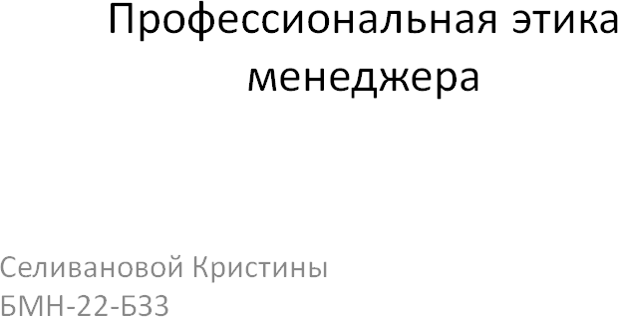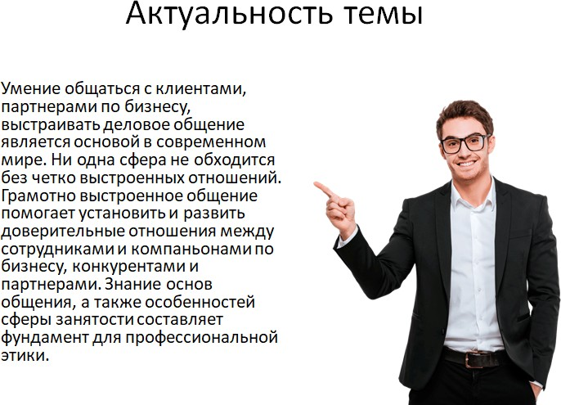
Точилина Владислава
БМН-22-БЗ3
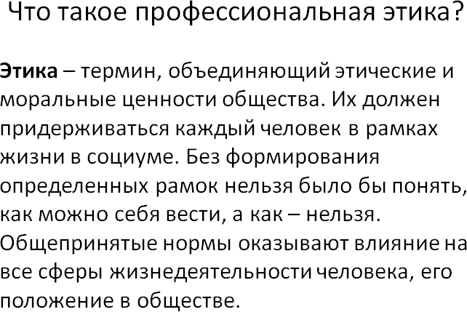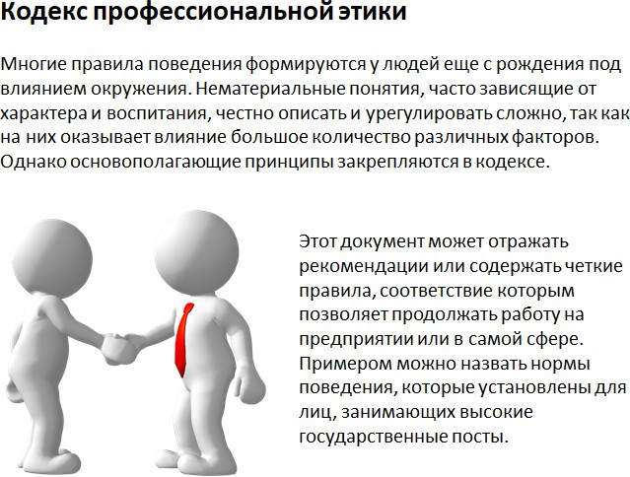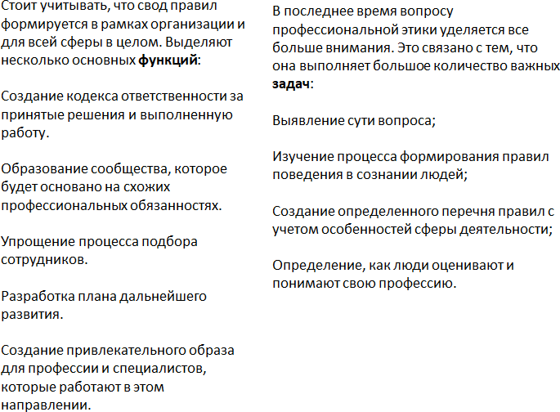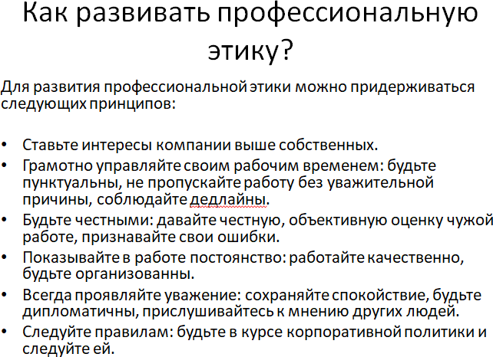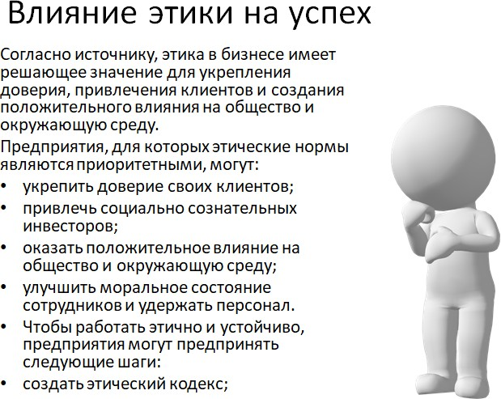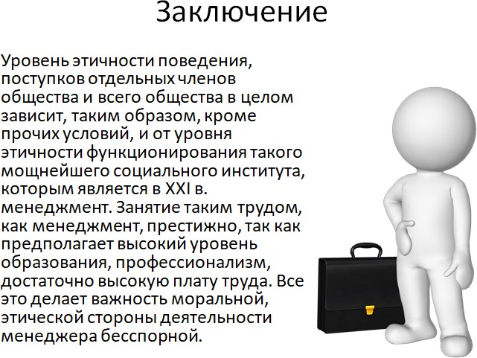

Приложение Б

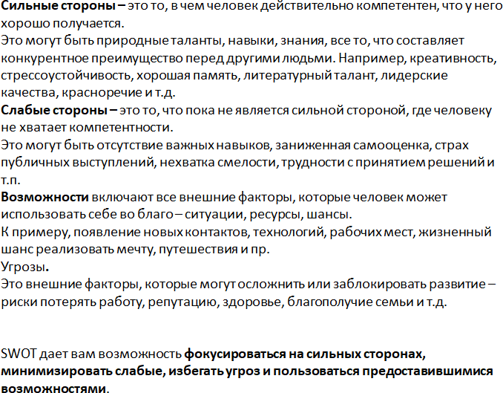
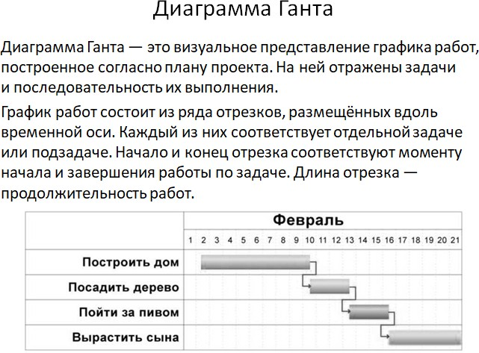
Презентация «Методы управления, которые применяю я»

